Управление образования администрации

Полысаевского городского округа

Наименование образовательной организации

|  |  |
| --- | --- |
| Принята на заседании  методического (педагогического) совета  от «____» __________________ 20___ г.  Протокол № _________ | Утверждаю:  Директор МБОУ ДО «________________»  _______________ Фамилия И.О.  т «____» __________________ 20___ г. |

**Дополнительная общеобразовательная общеразвивающая программа**

**______________ направленности**

**«_____________название______________»**

**___________ уровень**

**Возраст обучающихся: ______________**

**Срок реализации: _____________**

**От**

***Составитель:***

Фамилия Имя Отчество,

должность

Полысаевский городской округ 20___

**СОДЕРЖАНИЕ**

|  |  |
| --- | --- |
| **РАЗДЕЛ 1. КОМПЛЕКС ОСНОВНЫХ ХАРАКТЕРИСТИК ПРОГРАММЫ**  **1.1. Пояснительная записка …………………………………………………….**  **1.2. Цель и задачи программы …………………………………………………**  **1.3. Содержание программы ……………………………………………………**  **1.3.1. Учебно-тематический план ………………………………………….**  **1.3.2. Содержание учебно-тематического плана …………………………**  **1.4. Планируемые результаты ………………………………………………….**  **РАЗДЕЛ 2. КОМПЛЕКС ОРГАНИЗАЦИОННО-ПЕДАГОГИЧЕСКИХ УСЛОВИЙ …………………………………………………………………………...**  **2.1. Календарный учебный график ……………………………………………**  **2.2. Условия реализации программы ………………………………………….**  **2.3. Формы аттестации / контроля …………………………………………….**  **2.4. Оценочные материалы ……………………………………………………..**  **2.5. Методические материалы ………………………………………………….**  **2.6. Список литературы …………………………………………………………**  **ПРИЛОЖЕНИЯ ……………………………………………………………………..** |  |

! После заполнения таблицы, сделайте границы невидимыми

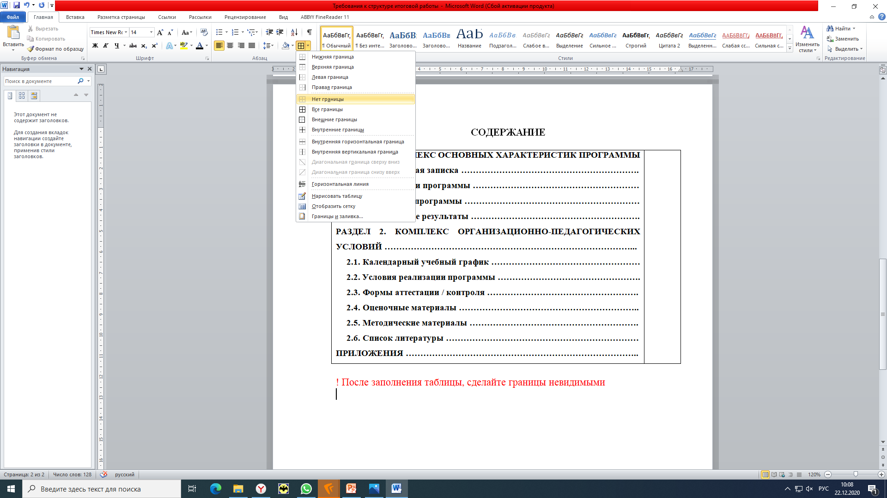ё

**РАЗДЕЛ 1. КОМПЛЕКС ОСНОВНЫХ ХАРАКТЕРИСТИК ПРОГРАММЫ**

**1.1. Пояснительная записка**

Дополнительная общеобразовательная общеразвивающая программа «…» имеет …. направленность Дополнительная общеобразовательная программа «Ладья» **физкультурно-спортивной направленности** разработана в соответствии с нормативно-правовыми документами:

-

***Актуальность программы***

***Отличительные особенности программы*** *(сравнить с уже существующими подобными программами)*

***Адресат программы***

***Объем и срок освоения программы***

***Режим занятий, периодичность и продолжительность***

***Форма обучения***

***Особенности организации образовательного процесса***

*(работа с детьми с особыми образовательными потребностями – ОВЗ, дети-инвалиды, одаренные дети, ИОМ, профориентационная компонента и т.п.)*

**1.2. Цель и задачи программы**

***Цель программы:***

***Задачи программы:***

***1. Личностные:***

***-***

***-***

***-***

***2. Метапредметные:***

***-***

***-***

***-***

***3. Предметные (образовательные):***

***-***

***-***

***-***

**1.3. Содержание программы**

**1.3.1. Учебно-тематический план**

|  |  |  |  |  |  |
| --- | --- | --- | --- | --- | --- |
| **№ п/п** | **Наименование раздела (темы)** | **Количество часов** | | | **Формы аттестации / контроля** |
| **Всего** | **Теория** | **Практика** |
|  |  |  |  |  |  |
|  |  |  |  |  |  |
|  |  |  |  |  |  |
|  |  |  |  |  |  |
|  |  |  |  |  |  |
| ВСЕГО: | |  |  |  |  |

**1.3.2. Содержание учебно-тематического плана**

**Раздел 1. …. (… ч.)**

**Тема 1.1. ….** *(Указать название темы)*

***Теория:*** *(Указать краткое содержание)*

***Практика:*** *(Перечислить практические формы работы по теме и названия)*

***Форма контроля:*** *…*

***Тема 1.2.*** *…*

*….*

***Раздел 2.*** *…*

*…..*

**1.4. Планируемые результаты**

**По окончанию 1 года обучения учащийся будет знать:**

**-**

**-**

**-**

**Будет уметь:**

**-**

**-**

**-**

**…**

***В результате обучения по программе учащиеся приобретут такие личностные качества как:***

***-***

***-***

***-***

***В результате обучения по программе у учащихся будут сформированы такие метапредметные компетенции как:***

***-***

***-***

***-***

**РАЗДЕЛ 2. КОМПЛЕКС ОРГАНИЗАЦИОННО-ПЕДАГОГИЧЕСКИХ УСЛОВИЙ**

**2.1. Календарный учебный график**

**Количество учебных недель –**

**Количество учебных дней –**

**Продолжительность каникул –**

**Даты начала и окончания учебных периодов / этапов –**

**2.2. Условия реализации программы**

***1. Материально-техническое обеспечение:***

***2. Информационное обеспечение:***

***3. Кадровое обеспечения:***

**2.3. Формы аттестации / контроля**

1. ***Формы отслеживания и фиксации образовательных результатов:***
2. ***Формы предъявления и демонстрации образовательных результатов***

*! Перечислить без описания, согласно последовательности, представленной в УТП*

**2.4. Оценочные материалы**

*Отразить перечень диагностических методик.*

*Описание самих методик с указанием критериев и показателей представить в Приложении к программе.*

**2.5. Методические материалы**

*Перечислить методы обучения.*

*Указать формы организации учебного занятия.*

*Описать педагогические технологии, используемые в образовательной деятельности.*

*Описать алгоритм учебного занятия.*

*Перечислить дидактические материалы.*

**2.6. Список литературы**

***Основная литература:***

*- для педагога:*

*- для родителей: (если дети дошкольного возраста)*

*- для учащихся:*

***Дополнительная учебная литература: (при необходимости)***

***Наглядные материалы:***

***Интернет-ресурсы:***

**ПРИЛОЖЕНИЕ 1**

**….**